Poznań 2014 – 11 - 07



**I ZASTĘPCA**

**KOMENDANTA WOJEWÓDZKIEGO POLICJI**

**W POZNANIU**

Specyfikacja Istotnych Warunków Zamówienia na

(SIWZ)

**Dostawa mebli biurowych do KMP Konin**

Postępowanie o udzielnie zamówienia publicznego

o wartości zamówienia nie przekraczającej wyrażonej w złotych równowartość kwoty 134 000 euro

|  |  |
| --- | --- |
| Zamawiającym jest: | **Komenda Wojewódzka Policji w Poznaniu** |
| Adres: | **60-844 Poznań, ul. Jana Kochanowskiego 2A** |
| Adres URL: | **www.wielkopolska.policja.gov.pl** |
| Adres e-mail: | [zzp@wielkopolska.policja.gov.pl](https://ldpo01.kgp.policja/mail/840890.nsf/Users/588645/AppData/Local/Temp/zzp@wielkopolska.policja.gov.pl) |
| Godziny urzędowania: | **7:30 - 15:30** |
| Telefon: | **61/841 27 43** |
| Fax: | **61/841 27 44** |

Osoby upoważnione ze strony Zamawiającego do kontaktów z Wykonawcami:

|  |  |  |  |  |  |  |  |
| --- | --- | --- | --- | --- | --- | --- | --- |
| w sprawach procedury: | | **Grażyna Miłoszewska** | | | telefon: | **61/84127 45** | |
| w sprawach merytorycznych: | | **Justyna Szymańska, Kinga Witkowiak** | | | | | |
| telefon: | | **(061) 841 26 75** | |  | **(061) 841 26 81** | | |

1. **TRYB UDZIELENIA ZAMÓWIENIA**

Postępowanie dotyczy zamówienia publicznego prowadzonego w trybie przetargu nieograniczonego celem wyboru oferty Wykonawcy, z którym zostanie zawarta umowa w sprawie zamówienia publicznego, zgodnie z przepisami ustawy z dnia 29 stycznia 2004 roku Prawo zamówień publicznych (Dz. U. z 2013 r., poz. 907 ze zm.)zwanej w dalszej części SIWZ „ustawą” oraz przepisami wykonawczymi wydanymi na jej podstawie. Zamawiający nie zamierza zawrzeć z Wykonawcą umowy ramowej.

1. **OPIS PRZEDMIOTU ZAMÓWIENIA**
   1. Przedmiotem zamówienia jest dostawa wraz z załadunkiem, rozładunkiem, wniesieniem i montażem mebli biurowych oraz wywozem opakowań.
   2. Przedmiot zamówienia - **dostawa mebli biurowych do Komendy Miejskiej Policji w Koninie,** jego rodzaj i szacunkowe ilości określone zostały w opisie przedmiotu zamówienia stanowiącym zał. nr 1 do SIWZ;

**Przed przystąpieniem do realizacji wykonawca jest zobowiązany:**

**- do przeprowadzenia samodzielnych pomiarów w miejscu dostawy i montażu mebli, ponieważ podane wymiary są wymiarami orientacyjnymi**,

**- uzgodnić z użytkownikiem kolorystykę mebli i krzeseł.**

* 1. Zamawiający nie dopuszcza składania ofert częściowych.
  2. Zamawiający nie dopuszcza możliwości składania ofert wariantowych.
  3. Zamawiający nie przewiduje udzielenia zamówień uzupełniających.
  4. Zamawiający dopuszcza rozwiązania równoważne, pod warunkiem, iż wykonawca wykaże, że oferowane przez niego dostawy spełniają wymagania określone przez Zamawiającego opisane w zał. nr 1 do SIWZ.
  5. Zamawiający nie ustanawia dynamicznego systemu zakupów oraz nie zastrzega obowiązku osobistego wykonania przez Wykonawcę kluczowej części zamówienia.
  6. Zamawiający nie stawia wymagań związanych z realizacją zamówienia, o których mowa w art. 29 ust. 4 ustawy.
  7. Rozliczenia między Zamawiającym a Wykonawcą będą odbywały się wyłącznie w polskich złotych (PLN), z wyłączeniem walut obcych.

1. **TERMIN WYKONANIA ZAMÓWIENIA I MIEJSCE**

Maksymalny termin wykonania przedmiotu zamówienia –od dnia zawarcia umowy do 22.12.2014 r.

Miejsce dostawy dla : KMP Konin, ul. Przemysłowa 2 – osoba do kontaktu Dariusz Tomczak tel. 601 829 123.

1. **WARUNKI UDZIAŁU W POSTĘPOWANIU ORAZ OPIS SPOSOBU DOKONYWANIA OCENY SPEŁNIANIA TYCH WARUNKÓW**
   1. O udzielenie zamówienia publicznego mogą ubiegać się wykonawcy, którzy nie podlegają wykluczeniu na podstawie art. 24 ust. 1 ustawy oraz spełniają warunki dotyczące:
2. posiadania uprawnień do wykonywania określonej działalności lub czynności, jeżeli przepisy prawa nakładają obowiązek ich posiadania;

Zamawiający nie opisuje sposobu dokonywania oceny spełniania tego warunku

1. posiadania wiedzy i doświadczenia,

Wykonawca spełni ten warunek jeżeli wykaże wykonanie lub wykonywanie, w ciągu ostatnich 3 lat przed upływem terminu składania ofert, a jeżeli okres prowadzenia działalności jest krótszy - w tym okresie, co najmniej jednej dostawy mebli biurowych o wartości nie mniejszej niż: 50 000,00 zł. brutto, oraz załączy dowody, określające, czy dostawa ta została wykonana lub jest wykonywana należycie.

1. dysponowania odpowiednim potencjałem technicznym

Zamawiający nie opisuje sposobu dokonywania oceny spełniania tego warunku.

1. dysponowania osobami zdolnymi do wykonania zamówienia

Zamawiający nie opisuje sposobu dokonywania oceny spełniania tego warunku.

1. sytuacji ekonomicznej i finansowej.

Zamawiający nie opisuje sposobu dokonywania oceny spełniania tego warunku.

1. Wykonawca może polegać na wiedzy i doświadczeniu, innych podmiotów, niezależnie od charakteru prawnego łączących go z nim stosunków. Wykonawca w takiej sytuacji zobowiązany jest udowodnić Zamawiającemu, iż będzie dysponował zasobami niezbędnymi do realizacji zamówienia, w szczególności przedstawiając w tym celu **pisemne zobowiązanie** tych podmiotów do oddania mu do dyspozycji niezbędnych zasobów na okres korzystania z nich przy wykonywaniu zamówienia.
2. Jeżeli Wykonawca, wykazując spełnienie warunków, o których mowa w art. 22 ust. 1 ustawy, polega na zasobach innych podmiotów na zasadach określonych w art. 26 ust. 2b ustawy, Zamawiający, w celu oceny, czy Wykonawca będzie dysponował zasobami innych podmiotów w stopniu niezbędnym dla należytego wykonania zamówienia oraz oceny, czy stosunek łączący wykonawcę z tymi podmiotami gwarantuje rzeczywisty dostęp do ich zasobów, żąda dokumentów dotyczących, w szczególności:
3. zakresu dostępnych Wykonawcy zasobów innego podmiotu;
4. charakteru stosunku jaki będzie łączył Wykonawcę z innym podmiotem;
5. sposobu wykorzystania zasobów innego podmiotu przez wykonawcę, przy wykonaniu zamówienia;
6. ewentualnego zakresu i okresu udziału innego podmiotu w wykonywaniu zamówienia.

Podmiot, który zobowiązał się do udostępnienia zasobów zgodnie z art. 26 ust. 2b ustawy, odpowiada solidarnie z wykonawcą za szkodę zamawiającego powstałą wskutek nieudostępnienia tych zasobów, chyba że za nieudostępnienie zasobów nie ponosi winy.

1. Ocena spełniania przez Wykonawcę warunków udziału w postępowaniu zostanie dokonana na podstawie dokumentów i oświadczeń dostarczonych przez Wykonawcę wraz z ofertą i wymaganych przez Zamawiającego w rozdziale V SIWZ, a także w wyniku ich uzupełnienia, w przypadku, o którym mowa w art. 26 ust 3 ustawy lub w oparciu o wyjaśnienia ich treści dokonanych na podstawie art. 26 ust 4 ustawy. Warunek określony w pkt 1 ppkt 2 Wykonawcy wspólnie ubiegający się o udzielenie zamówienia mogą spełnić łącznie.
2. Na podstawie art.24 ust 2a ustawy, z postępowania o zamówienie publiczne wyklucza się wykonawcę, który w okresie 3 lat przed wszczęciem postępowania, w sposób zawiniony poważnie naruszył obowiązki zawodowe, w szczególności, gdy wykonawca w wyniku zamierzonego działania lub rażącego niedbalstwa nie wykonał lub nienależycie wykonał zamówienie, co zamawiający jest w stanie wykazać za pomocą dowolnych środków dowodowych, chyba że wykonawca udowodni, że podjął konkretne środki techniczne, organizacyjne i kadrowe, które mają zapobiec zawinionemu i poważnemu naruszeniu obowiązków zawodowych w przyszłości oraz naprawił szkody powstałe w wyniku naruszenia obowiązków zawodowych lub zobowiązał się do ich naprawienia.
3. **WYKAZ OŚWIADCZEŃ I DOKUMENTÓW, JAKIE WYKONAWCA MUSI ZŁOŻYĆ WRAZ Z OFERTĄ**
4. W celu oceny spełniania przez Wykonawcę warunków, o których mowa w rozdziale IV SIWZ, winien on wraz z ofertą złożyć następujące dokumenty i oświadczenia:
   1. **oświadczenie o spełnianiu warunków udziału w postępowaniu** o treści określonej w załączniku nr 3 do SIWZ;
   2. **wykaz wykonanych,** a w przypadku świadczeń okresowych lub ciągłych również wykonywanych głównych dostaw w okresie ostatnich trzech lat przed upływem terminu składania ofert, a jeżeli okres działalności jest krótszy – w tym okresie, z podaniem ich wartości, przedmiotu, dat wykonania i podmiotów, na rzecz których dostawy zostały wykonane wraz z załączonymi dowodami określającymi czy dostawy te zostały wykonane lub są wykonywane należycie o treści określonej w załączniku nr 6 do SIWZ. Wykonawca zobowiązany jest wykazać dostawy oraz załączyć dowody potwierdzające spełnianie warunku określonego w rozdziale IV pkt 1 ppkt 2 SIWZ.
5. Dowodami, o których mowa niniejszym punkcie są:

* poświadczenie, z tym że w odniesieniu do nadal wykonywanych dostaw okresowych lub ciągłych poświadczenie powinno być wydane nie wcześniej niż 3 miesiące przed upływem terminu składania ofert ;
* oświadczenie wykonawcy jeżeli z uzasadnionych przyczyn o obiektywnym charakterze Wykonawca nie jest w stanie uzyskać poświadczenia, o którym mowa powyżej (lit. a);

1. W przypadku, gdy Zamawiający jest podmiotem na rzecz którego dostawy wskazane w wykazie zostały wcześniej wykonane, wykonawca nie ma obowiązku przedkładania dowodów o których mowa lit. a.
2. W razie konieczności, szczególnie gdy wykaz lub dowody, będą budzić wątpliwości Zamawiającego lub gdy z poświadczenia lub innego dokumentu wynikać będzie, że zamówienie nie zostało wykonane lub zostało wykonane nienależycie, Zamawiający może zwrócić się bezpośrednio do właściwego podmiotu, na rzecz którego dostawy, miały zostać wykonane, o przedłożenie dodatkowych informacji lub dokumentów bezpośrednio Zamawiającemu.
   1. **pisemne zobowiązanie** – w przypadku, gdy Wykonawca polega na wiedzy i doświadczeniu innych podmiotów (o których mowa w Rozdziale IV pkt. 2 zobowiązanie do współpracy, winno wyrażać w sposób wyraźny i jednoznaczny wolę podmiotu trzeciego udzielenia Wykonawcy odpowiedniego zasobu – wskazywać jego rodzaj, czas jego udzielenia, a także inne istotne okoliczności, w tym wynikające ze specyfiki tego zasobu. Zobowiązanie należy złożyć w formie oryginału.
   2. **inne dokumenty** - jeżeli Wykonawca, wykazując spełnienie warunków, o których mowa w art. 22 ust. 1 ustawy, polega na zasobach innych podmiotów na zasadach określonych w art. 26 ust. 2b ustawy, o treści określonej w Rozdziale IV pkt 3 SIWZ.
3. W zakresie potwierdzenia niepodlegania wykluczeniu na podstawie art. 24 ust. 1 oraz ust. 2 pkt 5 ustawy, Wykonawca wraz z ofertą winien złożyć następujące dokumenty lub oświadczenia:
4. **oświadczenie o braku podstaw do wykluczenia** o treści określonej w załączniku nr 4 do SIWZ (w przypadku Wykonawców wspólnie ubiegających się o udzielenie zamówienia, każdy z nich składa przedmiotowy dokument oddzielnie);
5. **aktualny odpis z właściwego rejestru lub centralnej ewidencji i informacji o działalności gospodarczej**, jeżeli odrębne przepisy wymagają wpisu do rejestru lub ewidencji, w celu wykazania braku podstaw do wykluczenia w oparciu o art. 24 ust. 1 pkt 2 ustawy, wystawionego nie wcześniej niż 6 miesięcy przed upływem terminu składania ofert, (w przypadku Wykonawców wspólnie ubiegających się o udzielenie zamówienia, każdy z nich składa przedmiotowy dokument oddzielnie);

*Dokument z centralnej ewidencji i informacji o działalności gospodarczej należy pobrać ze strony internetowej www.ceidg.gov.pl* data wygenerowania dokumentu musi być nie późniejsza niż termin składania ofert;

1. **listę podmiotów należących do tej samej grupy kapitałowej** albo **informację o braku przynależności do grupy kapitałowej,** o treści określonej w załączniku nr 5 do SIWZ (w przypadku Wykonawców wspólnie ubiegających się o udzielenie zamówienia, każdy z nich składa przedmiotowy dokument oddzielnie).
2. Dokumenty wymagane od Wykonawców mających siedzibę na terytorium Rzeczypospolitej Polskiej, których osoby określone w art. 24 ust. 1 pkt 5-8 ustawy, mają miejsce zamieszkania poza terytorium Rzeczypospolitej Polskiej lub od Wykonawców, którzy mają siedzibę lub miejsce zamieszkania poza terytorium Rzeczypospolitej Polskiej:
3. jeżeli Wykonawca ma siedzibę lub miejsce zamieszkania poza terytorium Rzeczypospolitej Polskiej, zamiast dokumentów, o których mowa w pkt 2 ppkt 2 składa dokument lub dokumenty, wystawione w kraju, w którym ma siedzibę lub miejsce zamieszkania, potwierdzające odpowiednio, że:
4. nie otwarto jego likwidacji ani nie ogłoszono upadłości - wystawiony nie wcześniej niż 6

miesięcy przed upływem terminu składania ofert;

1. jeżeli w miejscu zamieszkania osoby lub w kraju, w którym wykonawca ma siedzibę lub miejsce zamieszkania, nie wydaje się dokumentu, o którym mowa w pkt 1 zastępuje się go dokumentem zawierającym oświadczenie złożone przed notariuszem, właściwym organem sądowym, administracyjnym albo organem samorządu zawodowego lub gospodarczego odpowiednio miejsca zamieszkania osoby lub kraju, w którym wykonawca ma siedzibę lub miejsce zamieszkania, wystawiony nie wcześniej niż 6 miesięcy przed upływem terminu składania ofert.

W przypadku wątpliwości, co do treści dokumentu złożonego przez wykonawcę mającego siedzibę lub miejsce zamieszkania poza terytorium Rzeczypospolitej Polskiej, zamawiający może zwrócić się do właściwych organów odpowiednio miejsca zamieszkania osoby lub kraju, w którym wykonawca ma siedzibę lub miejsce zamieszkania z wnioskiem o udzielenie niezbędnych informacji dotyczących przedłożonego dokumentu.

4. **W celu potwierdzenia, że oferowane dostawy spełniają wymagania Zamawiającego określone w załączniku nr 1 do SIWZ – opis przedmiotu zamówienia Wykonawca musi złożyć wraz z ofertą oświadczenie o treści określonej w załączniku nr 7 do SIWZ;**

5. Inne wymagane dokumenty:

* 1. **wypełniony i podpisany formularz ofertowy** o treści określonej w załączniku nr 2 do SIWZ,;
  2. **pełnomocnictwo** do reprezentowania Wykonawcy lub Wykonawców w przypadku, gdy:

1. ofertę podpisuje inna osoba niż Wykonawca,
2. ofertę składają Wykonawcy ubiegający się wspólnie o udzielenie zamówienia publicznego o treści wymaganej w art. 23 ust. 2 ustawy - dla ważności pełnomocnictwa wymaga się podpisu prawnie upoważnionych przedstawicieli każdego z Wykonawców.

6. Forma składania wymaganych dokumentów

1. Oferta oraz inne dokumenty należy złożyć w języku polskim. W przypadku dokumentów sporządzonych w języku obcym Wykonawca musi je złożyć wraz z tłumaczeniem na język polski.
2. Dokumenty, o których mowa w pkt 1 ppkt 2, i 4, pkt 2 ppkt 1 i 2, pkt 3 i 4 mogą być złożone w formie oryginału lub kopii poświadczonej za zgodność z oryginałem przez Wykonawcę, a przypadku kopii dokumentów dotyczących innych podmiotów, o których mowa w rozdziale IV pkt 3, poświadczone za zgodność z oryginałem przez te podmioty. Zamawiający będzie żądać przedstawienia oryginału lub notarialnie potwierdzonej kopii dokumentu w przypadku, gdy złożona przez Wykonawcę kopia dokumentu będzie nieczytelna lub będzie budzić uzasadnione wątpliwości, co do jej prawdziwości.
3. Oświadczenia i dokumenty, o których mowa w pkt 1 ppkt 1 i 3, pkt 2 ppkt 3 oraz pkt 5 ppkt 1 muszą być złożone w formie oryginału.
4. Pełnomocnictwo o którym mowa w pkt 5 ppkt 2 musi być złożone w formie oryginału lub kopii potwierdzonej notarialnie.
5. **INFORMACJE O SPOSOBIE POROZUMIEWANIA SIĘ ZAMAWIAJĄCEGO Z WYKONAWCAMI ORAZ PRZEKAZYWANIA OŚWIADCZEŃ I DOKUMENTÓW**
6. Wszelkie oświadczenia, wnioski, zawiadomienia oraz informacje należy formułować na piśmie i zgodnie z wyborem Zamawiającego, przekazywać drogą elektroniczną na adres: [zzp@wielkopolska.policja.gov.pl](mailto:zzp@wielkopolska.policja.gov.pl) lub faksem na nr 61/841 27 44.
7. Jeżeli Zamawiający lub Wykonawca przekazują oświadczenia, wnioski, zawiadomienia oraz informacje drogą elektroniczną lub faksem, każda ze stron na żądanie drugiej niezwłocznie potwierdza fakt ich otrzymania.
8. Wykonawca może zwrócić się do Zamawiającego o wyjaśnienie treści SIWZ. Zamawiający udzieli wyjaśnień niezwłocznie, jednak nie później niż na 2 dni przed upływem terminu składania ofert, pod warunkiem, że wniosek o wyjaśnienie treści SIWZ wpłynął do Zamawiającego nie później niż do końca dnia, w którym upływa połowa wyznaczonego terminu składania ofert. Jeżeli wniosek o wyjaśnienie treści SIWZ wpłynął po upływie terminu składania wniosku lub dotyczy udzielonych wyjaśnień, Zamawiający może udzielić wyjaśnień albo pozostawić wniosek bez rozpoznania.
9. **WADIUM**
10. Zamawiający wymaga wniesienia wadium w kwocie:  **2000,00 zł.**
11. Wadium może być wniesione w jednej lub kilku z następujących form:
    1. w pieniądzu: przelewem na rachunek Zamawiającego w banku NBP O/Poznań nr konta 75 1010 1469 0046 0413 9120 0000, z adnotacją „Wadium - ZZP-2380-139/2014 – dostawa mebli biurowych KMP Konin”,
    2. poręczeniach bankowych lub poręczeniach spółdzielczej kasy oszczędnościowo-kredytowej, z tym, że poręczenie kasy jest zawsze poręczeniem pieniężnym,
    3. gwarancjach bankowych,
    4. gwarancjach ubezpieczeniowych,
    5. poręczeniach udzielanych przez podmioty, o których mowa w art. 6b ust. 5 pkt 2 ustawy z dnia 9 listopada 2000 roku o utworzeniu Polskiej Agencji Rozwoju Przedsiębiorczości (Dz. U. z 2007 Nr 42, poz. 275 ze zm.).

W przypadkach określonych w ppkt 2-5 Wykonawca zobowiązany jest do dostarczenia Zamawiającemu oryginału dokumentu (sekretariat Sekcji ds. Zamówień Publicznych KWP w Poznaniu) oraz załączenia do oferty kopii oryginału poświadczonej za zgodność z oryginałem, a w przypadku określonym w ppkt 1 Wykonawca załączy do oferty kopię dokumentu potwierdzającego wniesienie wadium poświadczoną za zgodność z oryginałem.

Z treści gwarancji/poręczenia winno wynikać bezwarunkowe, na każde pisemne żądanie zgłoszone przez Zamawiającego w terminie związania ofertą, zobowiązanie gwaranta do wypłaty Zamawiającemu pełnej kwoty wadium w przypadku wystąpienia okoliczności, o których mowa w art. 46 ust. 4a i 5 ustawy Prawo zamówień publicznych.

1. Wadium musi być wniesione przed upływem terminu składania ofert i na okres nie krótszy niż okres związania ofertą tj. winno się znajdować na rachunku Zamawiającego przed tym terminem.
2. Zamawiający zwróci wadium:
3. wszystkim Wykonawcom niezwłocznie po wyborze oferty najkorzystniejszej lub unieważnieniu postępowania, z wyjątkiem wykonawcy, którego oferta została wybrana jako najkorzystniejsza, z zastrzeżeniem pkt 5;
4. Wykonawcy, którego oferta została wybrana jako najkorzystniejsza, niezwłocznie po zawarciu z nim umowy oraz wniesieniu zabezpieczenia należytego wykonania umowy;
5. na wniosek Wykonawcy, który wycofał ofertę przed upływem terminu składania ofert.
6. Zamawiający zatrzyma wadium wraz odsetkami, jeżeli:
7. Wykonawca w odpowiedzi na wezwanie, o którym mowa a art. 26 ust. 3, z przyczyn leżących po jego stronie, nie złożył dokumentów lub oświadczeń, o których mowa w art. 25 ust. 1, pełnomocnictw, listy podmiotów należących do tej samej grupy kapitałowej, o której mowa w art. 24 ust 2 pkt 5, lub informacji o tym, że nie należy do grupy kapitałowej, lub nie wyraził zgody na poprawienie omyłki, o której mowa w art. 87 ust. 2 pkt 3, co powodowało brak możliwości wybrania oferty złożonej przez wykonawcę jako najkorzystniejszej.
8. Wykonawca, którego oferta została wybrana:
9. odmówi podpisania umowy w sprawie zamówienia publicznego na warunkach określonych w ofercie;
10. zawarcie umowy w sprawie zamówienia publicznego stało się niemożliwe z przyczyn leżących po stronie wykonawcy.
11. **TERMIN ZWIĄZANIA OFERTĄ**

Termin związania ofertą wynosi 30 dni, licząc od dnia upływu terminu składania ofert**.**

1. **OPIS SPOSOBU PRZYGOTOWYWANIA OFERT**
2. Przygotowanie oferty
3. Wykonawca może złożyć wyłącznie jedną ofertę.
4. Oferta musi być sporządzona w języku polskim, pismem czytelnym.
5. Oferta musi być sporządzone zgodnie z zaleceniami Zamawiającego w szczególności zawierać wszystkie wymagane informacje, o których mowa w treści niniejszej SIWZ.
6. Oferta oraz wszystkie dokumenty i oświadczenia wraz z nią złożone, wymagają podpisu osób uprawnionych do reprezentowania Wykonawcy w obrocie gospodarczym, zgodnie z aktem rejestracyjnym, wymaganiami ustawowymi oraz przepisami prawa. W przypadku, kiedy ofertę składają Wykonawcy występujący wspólnie, oferta oraz wszystkie dokumenty i oświadczenia do niej załączone muszą być podpisane przez upoważnionego przedstawiciela / lidera konsorcjum.
7. Poprawki w ofercie muszą być naniesione czytelnie oraz opatrzone parafą osoby podpisującej ofertę.
8. Zaleca się, aby wszystkie strony oferty były ponumerowane i parafowane przez Wykonawcę lub osobę uprawnioną do reprezentowania Wykonawcy oraz spięte (zszyte, zbindowane, itp.) w sposób trwały, który wykluczy możliwość dekompletacji zawartości oferty.
9. Inne wymagania dotyczące przygotowania oferty

Ofertę należy złożyć w nieprzejrzystym zamkniętym opakowaniu/kopercie, która powinna być zaadresowana:

**Komenda Wojewódzka Policji w Poznaniu**

**Sekcja ds. Zamówień Publicznych**

**ul. Kochanowskiego 2a, 60-844 Poznań**,

oznakowana następująco:

**ZZP-2380-139/2014 „Oferta – meble biurowe KMP Konin ”**

**Nie otwierać przed dniem 17.11.2014 r., do godz. 11:15**

oraz opatrzona nazwą i dokładnym adresem Wykonawcy.

1. Wykonawca może zmienić ofertę pod warunkiem, że Zamawiający otrzyma pisemne powiadomienie o wprowadzeniu zmiany przed upływem terminu do składania ofert. Powiadomienie o wprowadzeniu zmian musi być złożone według takich samych zasad jak składana oferta tj. w zamkniętym opakowaniu/kopercie oznakowanej następująco:

**ZZP-2380-139/2014 „Zmiana oferty – meble biurowe KMP Konin”**

**Nie otwierać przed dniem 17.11.2014 r., do godz. 11:15**

Koperta oznakowana na powyższych zasadach zostanie otwarta podczas sesji otwarcia ofert wraz ofertą Wykonawcy, który wprowadził zmianę i zostaną dołączone do oferty.

1. Wykonawca ma prawo przed upływem terminu składania ofert wycofać ofertę, pod warunkiem, że Zamawiający otrzyma pisemne powiadomienie o wycofaniu oferty przed upływem terminu do składania ofert. Wycofanie oferty z postępowania nastąpi poprzez złożenie pisemnego powiadomienia (oświadczenia). W przypadku przesłania tego dokumentu za pomocą operatora pocztowego koperta winna być oznakowana:

**ZZP-2380-139/2014 „Wycofanie oferty – meble biurowe KMP Konin”**

1. W przypadku złożenia przez Wykonawcę oferty po terminie, Zamawiający niezwłocznie zwraca ofertę Wykonawcy.
   * 1. **MIEJSCE I TERMIN SKŁADANIA I OTWARCIA OFERT**
2. Ofertę należy złożyć w Komendzie Wojewódzkiej Policji w Poznaniu, w Sekcji ds. Zamówień Publicznych, ul. Dąbrowskiego 17A - sekretariat lub przesłać , w przypadku przesyłania za pośrednictwem Poczty Polskiej, na adres Zamawiającego wskazany w Rozdziale IX pkt 2 SIWZ do **17.11.2014** roku, do godz. **11:00**;
3. Otwarcie ofert odbędzie się **17.11.2014** roku o godz. **11:15** w Komendzie Wojewódzkiej Policji w Poznaniu Sekcji ds. Zamówień Publicznych, ul. Dąbrowskiego 17A, pok. nr 4.
   * 1. **OPIS SPOSOBU OBLICZENIA CENY**
        1. Cena oferty musi być podana w PLN, cyfrowo, z uwzględnieniem należnego podatku VAT, zaokrąglona do dwóch miejsc po przecinku na każdym etapie przeliczania oraz określona słownie w oznaczonym miejscu formularza ofertowego.
        2. Cena podana w ofercie powinna obejmować wszystkie koszty i składniki związane z wykonaniem przedmiotu zamówienia – opisane i wymagane przez Zamawiającego w SIWZ.
        3. Cena może być tylko jedna.
        4. Wartość brutto należy obliczyć na podstawie zamieszczonych poniżej wzorów:

*I x Cj = Wb  Wc= ∑ Wb*

gdzie: *I* - ilość

*Cj* - cena jednostkowa brutto

*Wb - wartość brutto*

*Wc* - wartość brutto całości – suma wartości brutto poszczególnych pozycji formularza ofertowego

* + - 1. Ceną oferty jest wartość brutto całości - suma wartości brutto poszczególnych pozycji formularza ofertowego

1. **OPIS KRYTERIÓW, KTÓRYMI ZAMAWIAJĄCY BĘDZIE SIĘ KIEROWAŁ PRZY WYBORZE OFERTY, WRAZ Z PODANIEM ZNACZENIA TYCH KRYTERIÓW I SPOSOBU OCENY OFERT**

Wybór najkorzystniejszej oferty zostanie dokonany na podstawie następujących kryteriów:

**1. C - „cena”, którego znaczenie wynosi 90 %**

w powyższym kryterium ocenie będzie podlegać wartość brutto za wykonanie usług.

obliczenie punktów w kryterium „cena” zostanie dokonane w oparciu o następujący wzór:

WA = (Cn/Co) x 90 pkt

WA - wartość punktowa

Cn - najniższa cena spośród złożonych ofert

Co - cena ocenianej oferty

1. **T – „okres gwarancji”, którego znaczenie wynosi 10%**

Ilość pkt przyznana ofertom będzie przedstawiała się następująco:

1) okres 24 miesięcy gwarancji – 0,00 pkt,

2) okres 36 miesięcy gwarancji – 5,00 pkt,

3) okres 48 miesięcy gwarancji i więcej– 10,00 pkt,

Przy ocenie ofert najwyżej będzie punktowana oferta, która zaproponuje najdłuższy okres gwarancji na przedmiot zamówienia.

Oferta niepodlegająca odrzuceniu złożona przez Wykonawcę niewykluczonego z postępowania, która uzyska największą liczbę punktów - maksymalnie 100 zostanie uznana, jako najkorzystniejszą. Pozostałe oferty zostaną sklasyfikowane zgodnie z ilością uzyskanych punktów. Wszystkie obliczenia będą wykonane z dokładnością do 0,01.

* 1. **AUKCJA ELEKTRONICZNA**

Zamawiający nie przeprowadza aukcji elektronicznej.

1. **WYMAGANIA DOTYCZĄCE ZABEZPIECZENIA NALEŻYTEGO WYKONANIA UMOWY**

Zamawiający nie wymaga wniesienia zabezpieczenia należytego wykonania umowy.

1. **TERMIN I WARUNKI ZAWARCIA UMOWY**
2. Z Wykonawcą, którego ofertę wybrano, jako najkorzystniejszą zostanie zawarta umowa:
   1. w terminie nie krótszym niż 5 dni od dnia przesłania zawiadomienia o wyborze najkorzystniejszej oferty - jeżeli zostało przesłane faksem lub drogą elektroniczną, albo w terminie 10 dni – jeżeli zostało przesłane w inny sposób;
   2. przed upływem terminów, o których mowa w ppkt 1 jeżeli:
      * 1. zostanie złożona tylko jedna oferta;
        2. nie zostanie wykluczony żaden Wykonawca lub nie zostanie odrzucona żadna oferta, lecz nie

później niż przed upływem terminu związania ofertą.

1. Umowa o zamówienie publiczne zostanie podpisana na warunkach określonych w projekcie umowy, stanowiącej załącznik nr 8 do SIWZ. Projekt umowy zostanie uzupełniony o dane wynikające z treści oferty.
2. W przypadku, gdy okaże się, że Wykonawca, którego oferta została wybrana, będzie uchylał się od zawarcia umowy, Zamawiający wybierze następną w kolejności ofertę pod względem uzyskanych punktów.
3. **POUCZENIE O ŚRODKACH OCHRONY PRAWNEJ PRZYSŁUGUJĄCYCH WYKONAWCY W TOKU POSTĘPOWANIA O UDZIELENIE ZAMÓWIENIA PUBLICZNEGO**

Środki ochrony prawnej przysługują wykonawcy, a także innemu podmiotowi, jeżeli ma lub miał interes w uzyskaniu przedmiotowego zamówienia oraz poniósł lub może ponieść szkodę w wyniku naruszenia przez zamawiającego przepisów ustawy.

Wobec ogłoszenia o zamówieniu oraz specyfikacji istotnych warunków zamówienia środki ochrony prawnej przysługują również organizacjom wpisanym na listę, o której mowa w art. 154 pkt 5 ustawy.

W przedmiotowym postępowaniu Wykonawcy przysługują niżej wymienione środki ochrony prawnej.

1. **Poinformowanie zamawiającego o podjętej przez niego niezgodnej z przepisami ustawy czynności lub zaniechaniu czynności.**
2. Wykonawca może poinformować zamawiającego o niezgodnej z przepisami ustawy czynności podjętej przez niego lub zaniechaniu czynności, do której jest on zobowiązany na podstawie ustawy.
3. Informację, o której mowa w ppkt. 1 Wykonawca przekazuje Zamawiającemu:
4. w terminie 5 dni od dnia przesłania informacji o czynności zamawiającego - jeżeli została przesłana faksem lub drogą elektroniczną, albo w terminie 10 dni – jeżeli została przesłana w inny sposób;
5. w terminie 5 dni od dnia zamieszczenia ogłoszenia w Biuletynie Zamówień Publicznych lub specyfikacji istotnych warunków zamówienia na stronie internetowej jeżeli dotyczy treści ogłoszenia lub specyfikacji istotnych warunków zamówienia;
6. w terminie 5 dni od dnia, w którym powzięto lub przy zachowaniu należytej staranności można było powziąć wiadomość o czynnościach innych niż określone w lit. a) i b).
7. Na czynność powtórzoną albo dokonaną czynność zaniechaną podjętą w wyniku uznania zasadności przekazanej informacji, nie przysługuje odwołanie, z zastrzeżeniem pkt 2 ppkt 1.
   * + 1. **Odwołanie.**
8. Odwołanie przysługuje wyłącznie od niezgodnej z przepisami ustawy czynności zamawiającego podjętej w postępowaniu, dotyczącej:
9. opisu sposobu dokonywania oceny spełniania warunków udziału w postępowaniu;
10. wykluczenia odwołującego z postępowania o udzielenie zamówienia;
11. odrzucenia oferty odwołującego.
12. Odwołanie powinno wskazywać czynność, której zarzuca się niezgodność z przepisami ustawy, zawierać zwięzłe przedstawienie zarzutów, określać żądanie oraz wskazywać okoliczności faktyczne i prawne uzasadniające wniesienie odwołania.
13. Odwołanie wnosi się do Prezesa Izby w formie pisemnej albo elektronicznej opatrzonej bezpiecznym podpisem elektronicznym weryfikowanym za pomocą ważnego kwalifikowanego certyfikatu.
14. Odwołujący przesyła kopię odwołania zamawiającemu przed upływem terminu do wniesienia odwołania w taki sposób, aby mógł on zapoznać się z jego treścią przed upływem tego terminu. Domniemywa się, iż zamawiający mógł zapoznać się z treścią odwołania przed upływem terminu do jego wniesienia, jeżeli przesłanie jego kopii nastąpiło przed upływem terminu do jego wniesienia za pomocą faksu lub drogą elektroniczną.
15. Odwołanie wnosi się:
16. w terminie 5 dni od dnia przesłania informacji o czynności zamawiającego określonej w ppkt. 1 lit. b i c stanowiącej podstawę jego wniesienia – jeżeli została przesłana faksem lub drogą elektroniczną, albo w terminie 10 dni – jeżeli została przesłana w inny sposób;
17. w terminie 5 dni od dnia zamieszczenia ogłoszenia w Biuletynie Zamówień Publicznych lub specyfikacji istotnych warunków zamówienia na stronie internetowej, jeżeli podstawą do jego wniesienia jest czynność określona wppkt. 1 lit. a.
18. **Skarga do sądu**
19. Na orzeczenie Izby stronom oraz uczestnikom postępowania odwoławczego przysługuje skarga do sądu.
20. Skargę wnosi się do sądu okręgowego właściwego dla siedziby albo miejsca zamieszkania zamawiającego.
21. Skargę wnosi się za pośrednictwem Prezesa Izby w terminie 7 dni od dnia doręczenia orzeczenia Izby, przesyłając jednocześnie jej odpis przeciwnikowi skargi. Złożenie skargi w placówce pocztowej operatora publicznego jest równoznaczne z jej wniesieniem.
22. W postępowaniu toczącym się na skutek wniesienia skargi nie można rozszerzyć żądania odwołania ani występować z nowymi żądaniami.
23. **WYKAZ ZAŁĄCZNIKÓW**

Załącznik nr 1 - Opis przedmiotu zamówienia

Załącznik nr 2 - Formularz ofertowy

Załącznik nr 3 - Oświadczenie o spełnieniu warunków udziału w postępowaniu

Załącznik nr 4 - Oświadczenie o braku podstaw do wykluczenia

Załącznik nr 5 – Informacja o przynależności albo braku przynależności do grupy kapitałowej

Załącznik nr 6 - Wykaz wykonanych usług

Załącznik n r 7 – Oświadczenie wykonawcy

Załącznik nr 8 - Projekt umowy

**Załącznik nr 1 do SIWZ**

**OPIS PRZEDMIOTU ZAMÓWIENIA**

**Część nr 1 MEBLE BIUROWE DLA KMP KONIN**

**UWAGA! – ilości dla tej części zostały podane w formularzu ofertowym**

1. **WARUNKI OGÓLNE:**

1. Zamawiający dopuszcza tolerancję wymiarów w zakresie +/-5%.

2. Wszystkie wykonane elementy zestawów meblowych muszą być systemowe. Pod pojęciem „systemowe”

Zamawiający rozumie meble, które można ze sobą łączyć w dowolnej konfiguracji oraz pozwalające w

przyszłości na rozbudowę poszczególnych modułów.

3. Wszystkie elementy obudowy mebli mają być kołkowane-klejone. Zamawiający przewiduje łączenie

kołkowo-metalowe oraz metalowe w pozostałych elementach obudowy w niewidocznych miejscach.

4. Każda z szuflad ma być wyposażona w matę antypoślizgową,

5. Kontenery jezdne mają być wyposażone w kółka jezdne z tworzywa sztucznego o średnicy 65 mm, dwa

przednie koła mają posiadać blokadę jezdną.

6. Wszystkie użyte materiały do produkcji mebli muszą posiadać certyfikat.

7. Kolorystyka do uzgodnienia z użytkownikiem.

**II. OPIS SZCZEGÓŁOWY:**

**1. Komplet mebli do Naczelników i Zastępców.**

Naczelni Sztabu Z-ca Naczelnika Sztabu

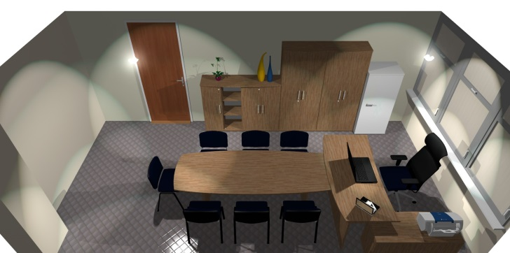 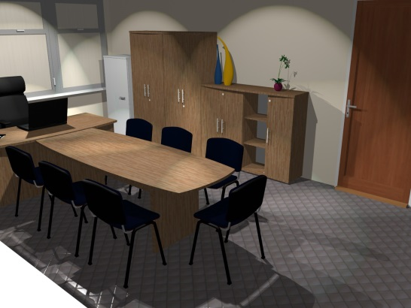

Naczelni Ruchu Z-ca Naczelnika Ruchu

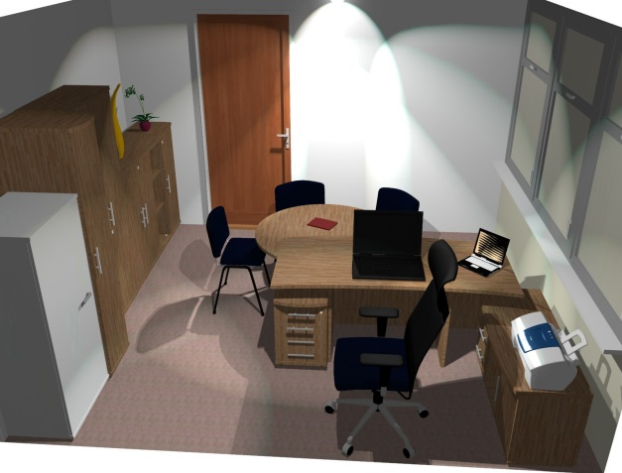 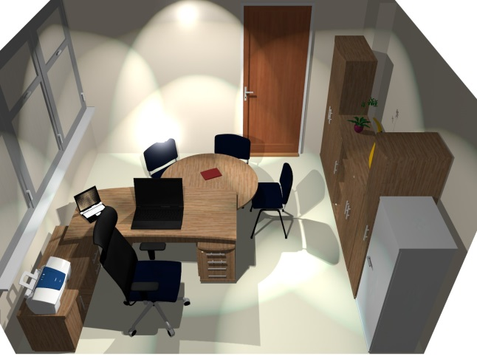

**1.1. Specyfikacja materiałowa - meble**

**- szafy, komody**

Korpus, półki, front mają być wykonane z płyty wiórowej melaminowanej, grubość 18 mm; wieniec górny i

z płyty wiórowej melaminowanej, grubość 28 mm;

we frontach powyżej 90 cm wysokości należy zastosować po trzy zawisy, typu sensys; kąt otwarcia 110

stopni, typ zawiasów ma zapewnić ciche domykanie frontów;

plecy wykonane z HDF – kolor biały, grubość min. 3,2 mm

szafy mają posiadać półki regulowane, z możliwością ich regulacji: skokowo, co +/-32 mm na całej

przestrzeni obudowy;

wszystkie widoczne krawędzie mają być zabezpieczone doklejką PCV, grubość 2 mm; w kolorze danej płyty,

uchwyty frontów: model typu UZ-814, rozstaw 128, kolor aluminium,

szafa ma być wyposażona w zamek patentowy, klucz i zamek mają posiadać swój indywidualny numer.

Zamek ma być osadzony bez użycia dodatkowej osłony w postaci pierścienia - otwór pod zamek musi być

idealnie wykonany (nie dopuszcza się najmniejszych uszczerbków w płycie).

**- biurka i stoły**

blat, nogi blenda: płyta wiórowa melaminowana; grubość 36 mm; krawędzie zabezpieczone okleiną PCV w

kolorze płyty, grubość 2 mm,

**- kontenery**

obudowa, blat, fronty mają być wykonane z płyty wiórowej melaminowanej, trójwarstwowej, grubość 18

mm;

systemy szuflad: Quadro V6 z Silent System, pełen wysuw - obciążenie 30 kg - ze zintegrowanym systemem

amortyzacji, zapewniającym ciche i delikatne domykanie szuflady,

plecy wykonane z płyty wiórowej grubość 18mm melaminowanej;

wszystkie widoczne krawędzie mają być zabezpieczone doklejką PCV, grubość 2 mm; w kolorze danej płyty,

uchwyty frontów: model typu UZ-814, rozstaw 128, kolor aluminium.

**- dostawki**

blat: płyta wiórowa melaminowana; grubość 36 mm; krawędzie zabezpieczone okleiną PCV w kolorze danej

płyty, grubość 2 mm,

nogi wspierające: 2 sztuki, wg poniższego rysunku, kolor RAL: 9006,



* 1. **Specyfikacja materiałowa - fotele**

Fotel typu XENON 11SFL CZARNY P58PU EVO PIANKI TRUDNOPALNE J-BAR CZARNY

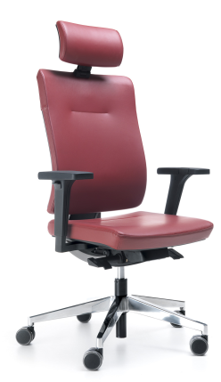

* Pięcioramienna baza krzesła wykonana z tworzywa sztucznego (nylon) w kolorze czarnym, wyposażona w kółka o średnicy 65 mm, samohamowne.
* Amortzator gazowy zapewniajacy płynną regulację wysokości siedziska w zakresie 45 – 58 cm.
* Nowoczesny mechanizm SYNCHRO umożliwiający synchroniczne odchylanie oparcia i siedziska z regulacją twardości sprężyny za pomocą wygodnego pokrętła znajdującego się po prawej stronie siedziska, umożliwiającego regulację mechanizmu w pozycji siedzącej, odchylonej do tyłu. Mechanizm posiada dwa zakresy pochylenia oparcia i siedziska oraz blokadę tego ruchu w każdym położeniu
* Siedzisko wykonane z tworzywa sztucznego, wyściełane integralną pianką poliuretanową o gęstości 63 kg/m3, wykonaną w technologii pianek wylewanych, trudnopalnych. Siedzisko posiada regulację głębokości w zakresie 50mm.
* Ergonomicznie wyprofilowane oparcie z tworzywa sztucznego pokrytego integralną pianką poliuretanową o gęstości 76 kg/m3, wykonaną w technologii pianek wylewanych, trudnopalnych. Oparcie mocowane do podwójnego wspornika z tworzywa sztucznego w kolorze czarnym, biegnącego wzdłóż całego oparcia. Oparcie posiada regulację wsparcia podlędźwiowego w zakresie góra dół, natomiast we wsporniku zamontoway jest mechanizm regulacji wyparcia części lędźwiowej kręgosłupa w zakresie przód-tył.
* Klasa trudnopalności pianki siedziska i oparcia potwierdzona świadectwem z badań zgodnych z normą PN EN 1021-1,2, oraz oświadczeniem producenta o zastosowaniu pianek trudnopalnych w tej konkretnej partii krzeseł.
* Regulowane na wysokość podłokietniki, z nakładką w kolorze czarnym, wykonaną z miekkiego poliuretanu, z możliwością regulacji góra - dół w zakresie 80 mm.
* Krzesło wyposażone w zagłówek, regulowany w zakresie góra-dół oraz przód-tył.
* Krzesło tapicerowane tkaniną z atestem trudnopalności (PN EN 1021-1,2), 100% poliester, o klasie ścieralności na poziomie 150 000 cykli (PN-EN ISO 12947-2), odporności na piling 5 (PN-91/P-04619)
* Gabaryty zewnętrzne:



* wysokość całkowita : 1190-1380 mm
* wysokość siedziska : 450-580 mm
* szerokość siedziska : 500 mm
* głębokość siedziska: 410- 470 mm
* szerokość całkowita: 700 mm
* szerokość podstawy: 690 mm
* głębokość całkowita : 660 mm
* wysokość podłokietników 160- 240 mm
* Krzesło spełnia normę określającą obrotowe krzesła biurowe PN EN 1335-1
* Posiada certyfikat zgodności z Rozporządzeniem Ministra Pracy i Polityki Socjalnej z 1998r.

Producent posiada wdrożony System Zarządzania Jakością, certyfikat ISO 9001:2000 w zakresie stosowania: projektowanie, produkcja, sprzedaż i serwis mebli biurowych oraz ich komponentów.

Producent posiada również wdrożony System Zarządzania Środowiskowego, certyfikat ISO 14001 : 2004 + Cor 1 : 2009 w zakresie: projektowanie, produkcja, sprzedaż i serwis mebli biurowych i ich komponentów.

* 1. **Specyfikacja materiałowa - krzesła**

### Krzesło typu SIS H METALIK EVO Pianka Trudnopalna

* Krzesło konferencyjne na czterech nogach. Stelaż wykonany z rury stalowej o przekroju FI 20 x 1,5 mm, malowany proszkowo na kolor metalik.
* Konstrukcja krzesła umożliwia jego sztaplowanie w ilości do 3 szt. Stelaż krzesła wykonany w taki sposób że rura nóg przednich przechodzi w podłokietnik, łącząc się z oparciem.
* Krzesło o konstrukcji kubełkowej. Kubełek wykonany ze sklejki bukowej, pokrytej pianką poliuretanową, trudnopalną.
* Klasa trudnopalności pianki potwierdzona certyfikatem zgodności z normą 1021-1,2, oraz oświadczeniem producenta o zastosowaniu pianek trudnopalnych w tej konkretnej parti krzeseł.
* Krzesło w całości tapicerowane (bez maskownic plastikowych) tkaniną z atestem trudnopalności, 100% poliester, o klasie ścieralności na poziomie 150 000 cykli (PN-EN ISO 12947-2), odporności na piling 5 (PN-91/P-04619).

**Wymiary**:

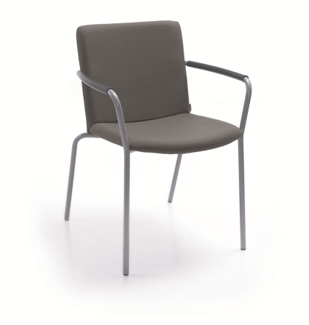

* wysokość całkowita: 790 mm
* wysokość siedziska : 480 mm
* szerokość siedziska : 450 mm
* głębokość siedziska: 460 mm
* szerokość nóg: 530 mm
* głębokość całkowita: 630 mm

Producent posiada wdrożony System Zarządzania Jakością, certyfikat ISO 9001:2000 w zakresie stosowania: projektowanie, produkcja, sprzedaż i serwis mebli biurowych oraz ich komponentów.

Producent posiada również wdrożony System Zarządzania Środowiskowego, certyfikat ISO 14001 : 2004 + Cor 1 : 2009 w zakresie: projektowanie, produkcja, sprzedaż i serwis mebli biurowych i ich komponentów.

**2. Komplet mebli do Sekretariatu Sztabu i Ruchu.**

Sekretariat Sztabu Sekretariat Ruchu

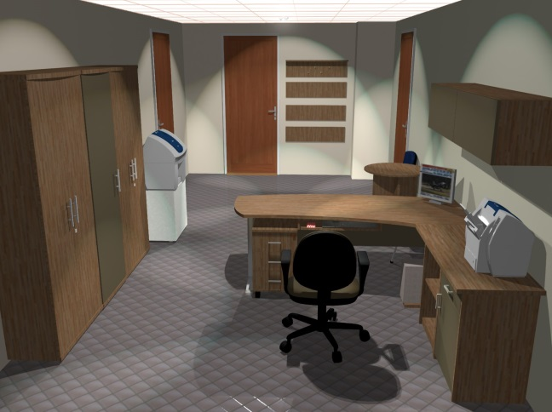 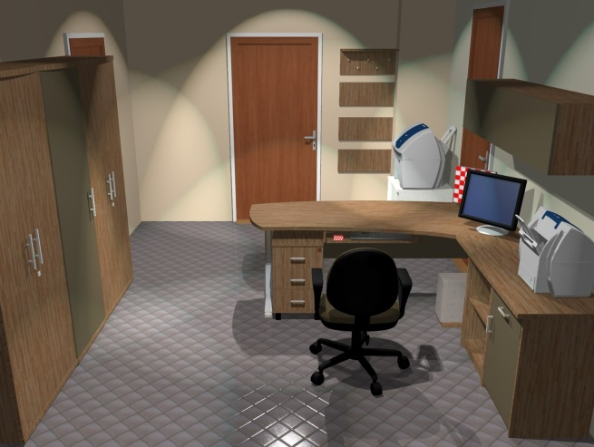

* 1. **Specyfikacja materiałowa - meble**

**- szafy, wieszaki**

Korpus, półki, front, wieszaki mają być wykonane z płyty wiórowej melaminowanej, grubość 18 mm;

wieniec górny i dolny z płyty wiórowej melaminowanej, grubość 28 mm;

we frontach powyżej 90 cm wysokości należy zastosować po trzy zawisy, typu sensys; kąt otwarcia 110

stopni, typ zawiasów ma zapewnić ciche domykanie frontów;

plecy wykonane z HDF – kolor biały, grubość min. 3,2 mm

szafy mają posiadać półki regulowane, z możliwością ich regulacji: skokowo, co +/-32 mm na całej

przestrzeni obudowy;

wszystkie widoczne krawędzie mają być zabezpieczone doklejką PCV, grubość 2 mm; w kolorze danej płyty, uchwyty frontów: model UZ-814, rozstaw 128, kolor aluminium,

szafy mają być wyposażone w zamek patentowy, klucz i zamek mają posiadać swój indywidualny numer.

Zamek ma być osadzony bez użycia dodatkowej osłony w postaci pierścienia - otwór pod zamek musi być

idealnie wykonany (nie dopuszcza się najmniejszych uszczerbków w płycie).

Szafa ubraniowa z frontem w ramie aluminium Z11 lakobel Cafe late

**- biurka**

blat biurka: płyta wiórowa melaminowana; grubość 28 mm; krawędzie zabezpieczone okleiną PCV w

kolorze danej płyty, grubość 2 mm,

stelaż właściwy wykonany z dwóch nóg, połączony belką usztywniającą o wymiarach 50*30 mm; nogi

stelaża wyposażone w przegubowe stopki ułatwiające poziomowanie; nogi stelaża wg poniższego rysunku



**- kontenery**

obudowa, blat mają być wykonane z płyty wiórowej melaminowanej, trójwarstwowej, grubość 18 mm;

fronty wykonane z płyty wiórowej trójwarstwowej melaminowanej, grubość 18 mm;

systemy szuflad: Quadro V6 z Silent System, pełen wysuw - obciążenie 30 kg - ze zintegrowanym systemem

amortyzacji, zapewniającym ciche i delikatne domykanie szuflady,

plecy wykonane z płyty wiórowej grubość 18mm melaminowanej;

wszystkie widoczne krawędzie mają być zabezpieczone doklejką PCV, grubość 2 mm; w kolorze danej płyty,

uchwyty frontów: model typu UZ-814, rozstaw 128, kolor aluminium.

**- stoliki**

blat, nogi płyta wiórowa melaminowana; grubość 28 mm; krawędzie zabezpieczone okleiną PCV w kolorze,

grubość 2 mm,

* 1. **Specyfikacja materiałowa - fotele**

Fotel typu XENON 10SL CZARNY P58PU EVO PIANKI TRUDNOPALNE J-BAR CZARNY

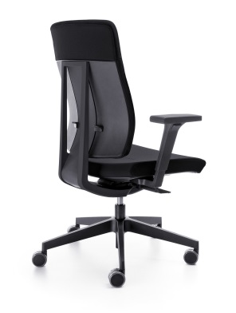

* Pięcioramienna baza krzesła wykonana z tworzywa sztucznego (nylon) w kolorze czarnym, wyposażona w kółka o średnicy 65 mm, samohamowne.
* Amortzator gazowy zapewniajacy płynną regulację wysokości siedziska w zakresie 45 – 58 cm.
* Nowoczesny mechanizm SYNCHRO umożliwiający synchroniczne odchylanie oparcia i siedziska z regulacją twardości sprężyny za pomocą wygodnego pokrętła znajdującego się po prawej stronie siedziska, umożliwiającego regulację mechanizmu w pozycji siedzącej, odchylonej do tyłu.
* Siedzisko wykonane z tworzywa sztucznego, wyściełane integralną pianką poliuretanową o gęstości 63 kg/m3, wykonaną w technologii pianek wylewanych, trudnopalnych. Siedzisko posiada regulację głębokości w zakresie 50mm.
* Ergonomicznie wyprofilowane oparcie z tworzywa sztucznego pokrytego integralną pianką poliuretanową o gęstości 76 kg/m3, wykonaną w technologii pianek wylewanych, trudnopalnych. Oparcie mocowane do podwójnego wspornika z tworzywa sztucznego w kolorze czarnym, biegnącego wzdłóż całego oparcia. Oparcie posiada regulację wsparcia podlędźwiowego w zakresie góra dół, natomiast we wsporniku zamontoway jest mechanizm regulacji wyparcia części lędźwiowej kręgosłupa w zakresie przód-tył.
* Klasa trudnopalności pianki siedziska i oparcia potwierdzona świadectwem z badań zgodnych z normą PN EN 1021-1,2, oraz oświadczeniem producenta o zastosowaniu pianek trudnopalnych w tej konkretnej partii krzeseł.
* Regulowane na wysokość podłokietniki, z nakładką w kolorze czarnym, wykonaną z miekkiego poliuretanu, z możliwością regulacji góra - dół w zakresie 80 mm
* Krzesło tapicerowane tkaniną z atestem trudnopalności (PN EN 1021-1,2), 100% poliester, o klasie ścieralności na poziomie 150 000 cykli (PN-EN ISO 12947-2), odporności na piling 5 (PN-91/P-04619)
* Gabaryty zewnętrzne:



* wysokość całkowita : 1020-1150 mm
* wysokość siedziska : 450-580 mm
* szerokość siedziska : 500 mm
* głębokość siedziska: 410- 470 mm
* szerokość całkowita: 700 mm
* szerokość podstawy: 690 mm
* głębokość całkowita : 660 mm
* wysokość podłokietników: 160- 240 mm
* Krzesło spełnia normę określającą obrotowe krzesła biurowe PN EN 1335-1
* Posiada certyfikat zgodności z Rozporządzeniem Ministra Pracy i Polityki Socjalnej z 1998r.

Producent posiada wdrożony System Zarządzania Jakością, certyfikat ISO 9001:2000 w zakresie stosowania: projektowanie, produkcja, sprzedaż i serwis mebli biurowych oraz ich komponentów.

Producent posiada również wdrożony System Zarządzania Środowiskowego, certyfikat ISO 14001 : 2004 + Cor 1 : 2009 w zakresie: projektowanie, produkcja, sprzedaż i serwis mebli biurowych i ich komponentów.

* 1. **Specyfikacja materiałowa - krzesła**

### Krzesło typu SIS H METALIK EVO Pianka Trudnopalna

* Krzesło konferencyjne na czterech nogach. Stelaż wykonany z rury stalowej o przekroju FI 20 x 1,5 mm, malowany proszkowo na kolor metalik.
* Konstrukcja krzesła umożliwia jego sztaplowanie w ilości do 3 szt. Stelaż krzesła wykonany w taki sposób że rura nóg przednich przechodzi w podłokietnik, łącząc się z oparciem.
* Krzesło o konstrukcji kubełkowej. Kubełek wykonany ze sklejki bukowej, pokrytej pianką poliuretanową, trudnopalną.
* Klasa trudnopalności pianki potwierdzona certyfikatem zgodności z normą 1021-1,2, oraz oświadczeniem producenta o zastosowaniu pianek trudnopalnych w tej konkretnej parti krzeseł.
* Krzesło w całości tapicerowane (bez maskownic plastikowych) tkaniną z atestem trudnopalności, 100% poliester, o klasie ścieralności na poziomie 150 000 cykli (PN-EN ISO 12947-2), odporności na piling 5 (PN-91/P-04619).

**Wymiary**:



* wysokość całkowita: 790 mm
* wysokość siedziska : 480 mm
* szerokość siedziska : 450 mm
* głębokość siedziska: 460 mm
* szerokość nóg: 530 mm
* głębokość całkowita: 630 mm

Producent posiada wdrożony System Zarządzania Jakością, certyfikat ISO 9001:2000 w zakresie stosowania: projektowanie, produkcja, sprzedaż i serwis mebli biurowych oraz ich komponentów.

Producent posiada również wdrożony System Zarządzania Środowiskowego, certyfikat ISO 14001 : 2004 + Cor 1 : 2009 w zakresie: projektowanie, produkcja, sprzedaż i serwis mebli biurowych i ich komponentów.

**3. Komplet mebli do Sali Odpraw i Sali Rozliczeń Służby.**

Sala odpraw Sala Rozliczeń Służby

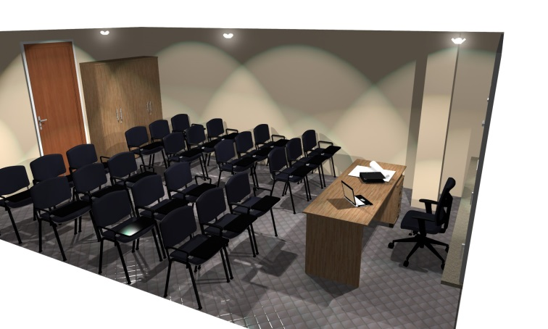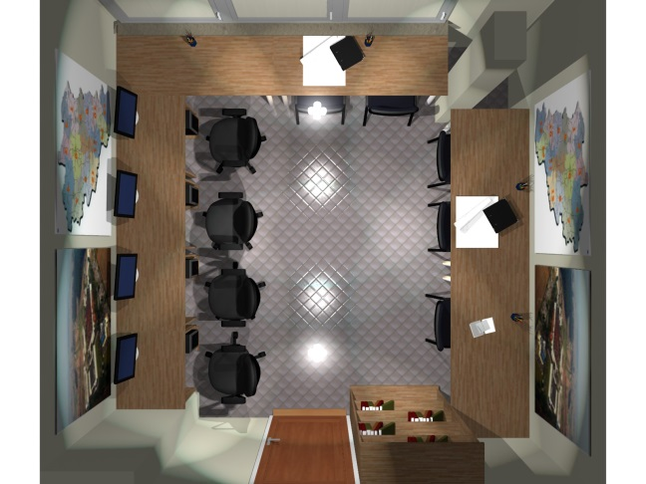

* 1. **Specyfikacja materiałowa - meble**

**- regał z przegrodami na 25 notesów A4**

Korpus, półki, front mają być wykonane z płyty wiórowej melaminowanej, grubość 18 mm; wieniec górny i

dolny z płyty wiórowej melaminowanej, grubość 28 mm;

plecy wykonane z HDF – kolor biały, grubość min. 3,2 mm

regał ma posiadać półki regulowane, z możliwością ich regulacji: skokowo, co +/-32 mm na całej przestrzeni

obudowy;

wszystkie widoczne krawędzie mają być zabezpieczone doklejką PCV, grubość 2 mm; w kolorze danej płyty,

**- biurka**

blat biurka: płyta wiórowa melaminowana; grubość 28 mm; krawędzie zabezpieczone okleiną PCV w

kolorze danej płyty, grubość 2 mm,

nogi mają być wykonane z płyty wiórowej melaminowanej, grubość 18 mm;

**- kontener**

obudowa, blat, fronty mają być wykonane z płyty wiórowej melaminowanej, trójwarstwowej, grubość 18

mm;

systemy szuflad: typu Quadro V6 z Silent System, pełen wysuw - obciążenie 30 kg - ze zintegrowanym

systemem amortyzacji, zapewniającym ciche i delikatne domykanie szuflady,

plecy wykonane z płyty wiórowej grubość 18mm me laminowanej;

wszystkie widoczne krawędzie mają być zabezpieczone doklejką PCV, grubość 2 mm; w kolorze danej płyty,

uchwyty frontów: model typu UZ-814, rozstaw 128, kolor aluminium.

**- stoły**

blat, płyta wiórowa melaminowana; grubość 28 mm; krawędzie zabezpieczone okleiną PCV w kolorze,

grubość 2 mm,

nogi wspierające: 4 sztuki, wg poniższego rysunku, kolor RAL: 9006,



* 1. **Specyfikacja materiałowa - fotele**

Fotel typu XENON 10SL CZARNY P58PU EVO PIANKI TRUDNOPALNE J-BAR CZARNY



* Pięcioramienna baza krzesła wykonana z tworzywa sztucznego (nylon) w kolorze czarnym, wyposażona w kółka o średnicy 65 mm, samohamowne.
* Amortzator gazowy zapewniajacy płynną regulację wysokości siedziska w zakresie 45 – 58 cm.
* Nowoczesny mechanizm SYNCHRO umożliwiający synchroniczne odchylanie oparcia i siedziska z regulacją twardości sprężyny za pomocą wygodnego pokrętła znajdującego się po prawej stronie siedziska, umożliwiającego regulację mechanizmu w pozycji siedzącej, odchylonej do tyłu.
* Siedzisko wykonane z tworzywa sztucznego, wyściełane integralną pianką poliuretanową o gęstości 63 kg/m3, wykonaną w technologii pianek wylewanych, trudnopalnych. Siedzisko posiada regulację głębokości w zakresie 50mm.
* Ergonomicznie wyprofilowane oparcie z tworzywa sztucznego pokrytego integralną pianką poliuretanową o gęstości 76 kg/m3, wykonaną w technologii pianek wylewanych, trudnopalnych. Oparcie mocowane do podwójnego wspornika z tworzywa sztucznego w kolorze czarnym, biegnącego wzdłóż całego oparcia. Oparcie posiada regulację wsparcia podlędźwiowego w zakresie góra dół, natomiast we wsporniku zamontoway jest mechanizm regulacji wyparcia części lędźwiowej kręgosłupa w zakresie przód-tył.
* Klasa trudnopalności pianki siedziska i oparcia potwierdzona świadectwem z badań zgodnych z normą PN EN 1021-1,2, oraz oświadczeniem producenta o zastosowaniu pianek trudnopalnych w tej konkretnej partii krzeseł.
* Regulowane na wysokość podłokietniki, z nakładką w kolorze czarnym, wykonaną z miekkiego poliuretanu, z możliwością regulacji góra - dół w zakresie 80 mm
* Krzesło tapicerowane tkaniną z atestem trudnopalności (PN EN 1021-1,2), 100% poliester, o klasie ścieralności na poziomie 150 000 cykli (PN-EN ISO 12947-2), odporności na piling 5 (PN-91/P-04619)
* Gabaryty zewnętrzne:



* wysokość całkowita : 1020-1150 mm
* wysokość siedziska : 450-580 mm
* szerokość siedziska : 500 mm
* głębokość siedziska: 410- 470 mm
* szerokość całkowita: 700 mm
* szerokość podstawy: 690 mm
* głębokość całkowita : 660 mm
* wysokość podłokietników: 160- 240 mm
* Krzesło spełnia normę określającą obrotowe krzesła biurowe PN EN 1335-1
* Posiada certyfikat zgodności z Rozporządzeniem Ministra Pracy i Polityki Socjalnej z 1998r.

Producent posiada wdrożony System Zarządzania Jakością, certyfikat ISO 9001:2000 w zakresie stosowania: projektowanie, produkcja, sprzedaż i serwis mebli biurowych oraz ich komponentów.Producent posiada również wdrożony System Zarządzania Środowiskowego, certyfikat ISO 14001: 2004 + Cor 1 : 2009 w zakresie: projektowanie, produkcja, sprzedaż i serwis mebli biurowych i ich komponentów.

**3.3. Specyfikacja materiałowa - krzesła**

### Krzesło typu SIS H METALIK EVO Pianka Trudnopalna

* Krzesło konferencyjne na czterech nogach. Stelaż wykonany z rury stalowej o przekroju FI 20 x 1,5 mm, malowany proszkowo na kolor metalik.
* Konstrukcja krzesła umożliwia jego sztaplowanie w ilości do 3 szt. Stelaż krzesła wykonany w taki sposób że rura nóg przednich przechodzi w podłokietnik, łącząc się z oparciem.
* Krzesło o konstrukcji kubełkowej. Kubełek wykonany ze sklejki bukowej, pokrytej pianką poliuretanową, trudnopalną.
* Klasa trudnopalności pianki potwierdzona certyfikatem zgodności z normą 1021-1,2, oraz oświadczeniem producenta o zastosowaniu pianek trudnopalnych w tej konkretnej parti krzeseł.
* Krzesło w całości tapicerowane (bez maskownic plastikowych) tkaniną z atestem trudnopalności, 100% poliester, o klasie ścieralności na poziomie 150 000 cykli (PN-EN ISO 12947-2), odporności na piling 5 (PN-91/P-04619).

**Wymiary**:



* wysokość całkowita: 790 mm
* wysokość siedziska : 480 mm
* szerokość siedziska : 450 mm
* głębokość siedziska: 460 mm
* szerokość nóg: 530 mm
* głębokość całkowita: 630 mm

Producent posiada wdrożony System Zarządzania Jakością, certyfikat ISO 9001:2000 w zakresie stosowania: projektowanie, produkcja, sprzedaż i serwis mebli biurowych oraz ich komponentów.Producent posiada również wdrożony System Zarządzania Środowiskowego, certyfikat ISO 14001 : 2004 + Cor 1 : 2009 w zakresie: projektowanie, produkcja, sprzedaż i serwis mebli biurowych i ich komponentów.

* 1. **Specyfikacja materiałowa - krzesła z blatem**

**Typu SUN H METALIK 2PB EVO + pianka trudnopalna**

* Klasyczne krzesło konferencyjne na czterech nogach, rurki stelaża o przekroju okrągłym, o wymiarze 19x1,5mm, malowane proszkowo na kolor metalik .
* Siedzisko krzesła wykonane z sklejki drzewa liściastego, wyściełane pianką PU, trudnopalną, gwarantującą wysoką odporność na zgniatanie oraz maksymalny komfort siedzenia z wyraźnie wywiniętą ku dołowi przednią krawędzią siedziska, celem zmniejszenia ucisku na dolną część uda użytkownika.
* Klasa trudnopalności pianki potwierdzona certyfikatem zgodności z normą PN EN 1021-1,2 oraz oświadczeniem producenta o zastosowaniu pianek trudnopalnych w tej konkretnej partii krzeseł.
* Oparcie krzesła wykonane z stalowego stelaża pokrytego elastyczną, transparentną siatką, zapewniającą maksymalny komfort poprzez możliwość dopasowania do pleców użytkownika oraz swobodną cyrkulację powietrza, wyprofilowane do naturalnego kształtu kręgosłupa w części podtrzymującej odcinek lędźwiowo – krzyżowy.
* Krzesło tapicerowane tkaniną z atestem trudnopalności (PN EN 1021-1,2), 100% poliester, o klasie ścieralności na poziomie 150 000 cykli (PN-EN ISO 12947-2), odporności na piling 5 (PN-91/P-04619)
* Krzesło wyposażone w składany blat do pisania wykonany z tworzywa sztucznego w kolorze czarnym

Wymiary krzesła:

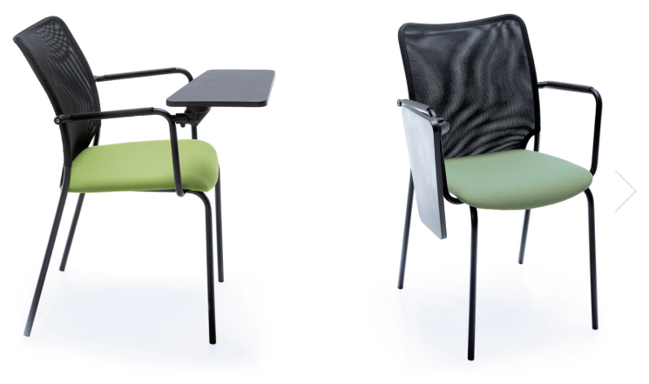

wysokość całkowita: 880 mm

wysokość siedziska : 500 mm

głębokość siedziska: 430 mm

szerokość całkowita: 550 mm

głębokość całkowita : 580 mm

nie dopuszcza się tolerancji wymiarów krzesła.

Krzesło wg wzoru prezentowanego na zdjęciu lub podobne, spełniające wymagania gabarytów, funkcjonalności, wysokiej jakości wykonania i trwałości.

Zamieszczone zdjęcie ma jedynie charakter poglądowy

Może nie odzwierciedlać cech produktu opisanych w specyfikacji.

1. **Komplet mebli do Pomieszczeń Socjalnych Sztabu i Ruchu.**

Socjalny Sztabu Socjalny Ruchu

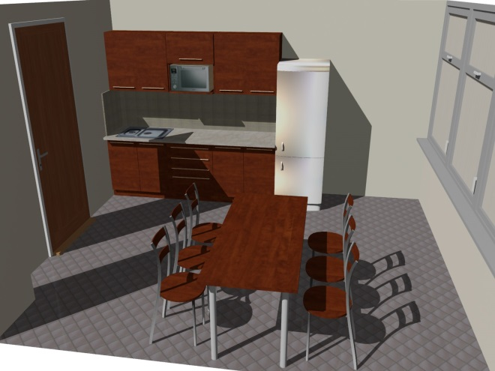 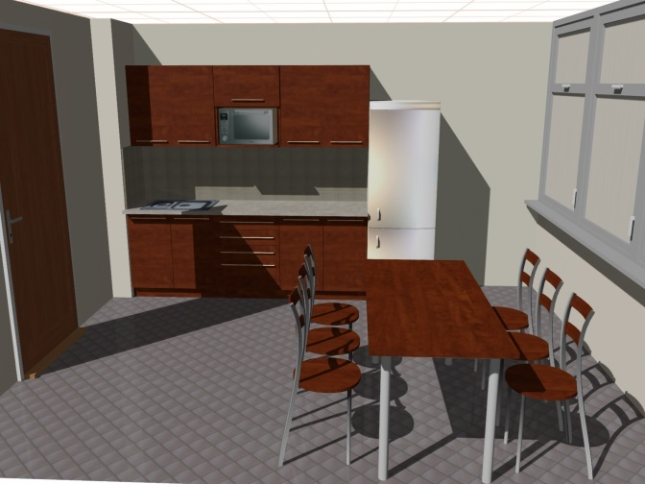

**4.1. Specyfikacja materiałowa - meble**

**- szafki górne i dolne**

korpusy, cokoły, półki, fronty oraz mają być wykonane z płyty wiórowej melaminowanej, grubość 18 mm;

we frontach należy zastosować zawisy, typu sensys; kąt otwarcia 110 stopni, typ zawiasów ma zapewnić

ciche domykanie frontów;

plecy wykonane z HDF – kolor biały, grubość min. 3,2 mm

szafki mają posiadać półki regulowane, z możliwością ich regulacji: skokowo, co +/-32 mm na całej

przestrzeni obudowy;

wszystkie widoczne krawędzie mają być zabezpieczone doklejką PCV, grubość 2 mm; w kolorze danej płyty,

uchwyty frontów: model typu UZ-814, rozstaw 128, kolor aluminium,

blat kuchenny odporny na: ścieranie powierzchni, uderzenia, zarysowania, podwyższoną temperaturę,

działanie wrzącej wody, gorące dno naczynia (180 stopni Celsjusza), gorącą wilgoć (100 stopni Celsjusza),

zaplamienie, działanie światła; brak przebarwień pod wpływem nasłonecznienia, odporność na działanie

pary wodnej, żar z papierosa; grubość 28 mm;

**- stoły**

blat kuchenny odporny na: ścieranie powierzchni, uderzenia, zarysowania, podwyższoną temperaturę,

działanie wrzącej wody, gorące dno naczynia (180 stopni Celsjusza), gorącą wilgoć (100 stopni Celsjusza),

zaplamienie, działanie światła; brak przebarwień pod wpływem nasłonecznienia, odporność na działanie

pary wodnej, żar z papierosa; grubość 28 mm;

nogi wspierające: 4 sztuki, wg poniższego rysunku, kolor RAL: 9006,



**4.2. Specyfikacja materiałowa - krzesła**

### Typu RESSO K13 H czarny

Krzesło konferencyjne na czterech nogach. Stelaż wykonany z rury stalowej o przekroju FI 16 x 2 mm, malowany proszkowo na kolor czarny. Konstrukcja krzesła umożliwia jego sztaplowanie w ilości do 10 szt. W celu ochrony krzesła przed uszkodzeniem w momencie sztaplowania, stelaże pod siedziskiem wyposażone są w miękkie podkładki dystansowe, które zabezpieczają sklejkę siedziska przed zarysowaniem.

Krzesło posiada konstrukcję kubełkową. Kubełek wykonany ze sklejki bukowej, barwionej i lakierowanej trwałym, ekologicznym lakierem wodnym.

**Wymiary**:

* wysokość całkowita: 900 mm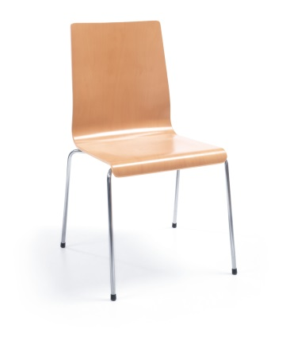
* wysokość siedziska : 470 mm
* szerokość siedziska : 430 mm
* głębokość siedziska: 400 mm
* szerokość podstawy: 510mm
* głębokość całkowita: 560 mm

Producent posiada wdrożony System Zarządzania Jakością, certyfikat ISO 9001:2000 w zakresie stosowania: projektowanie, produkcja, sprzedaż i serwis mebli biurowych oraz ich komponentów.

Producent posiada również wdrożony System Zarządzania Środowiskowego, certyfikat ISO 14001 : 2004 + Cor 1 : 2009 w zakresie: projektowanie, produkcja, sprzedaż i serwis mebli biurowych i ich komponentów.

**UWAGA!**

Na etapie realizacji należy umożliwić weryfikację dostarczanych mebli i w przypadku stwierdzenia niezgodności, możliwe jest wstrzymanie całej dostawy wraz z nakazem natychmiastowej wymiany na koszt i odpowiedzialność Wykonawcy.

Ewentualne wskazane nazwy produktów oraz ich producentów mają na celu jedynie przybliżyć wymagania, których nie można było opisać przy pomocy dostatecznie dokładnych i zrozumiałych określeń.

Zamawiający dopuszcza stosowanie rozwiązań równoważnych o takich samych parametrach lub je przewyższających jak podane w opisie przedmiotu zamówienia, jednakże obowiązkiem wykonawcy jest udowodnienie równoważności.

Zamawiający dopuszcza tolerancję wymiarów w zakresie +/- 5% chyba, że w treści opisu podany jest inny dopuszczalny zakres tolerancji. Nie dopuszcza się zmiany szerokości i głębokości stołów i szaf oraz zmiany zakresu regulacji wysokości stołów, biurek, szaf.

Wszystkie zaproponowane rozwiązania muszą być systemowe, seryjnie produkowane – nie dotyczy mebli wykonywanych pod zamówienie typu zabudowy kuchenne, wnękowe, lady recepcyjne itp. Pod pojęciem systemowe Zamawiający rozumie meble, które można łączyć ze sobą w różnych konfiguracjach oraz pozwalające w przyszłości na rozbudowę.

Zgodnie z Rozporządzeniem Prezesa Rady Ministrów z dnia 30 grudnia 2009 r. w sprawie rodzajów dokumentów, jakich może żądać zamawiający od wykonawcy oraz form, w jakich te dokumenty mogą być składane (§ 5.1), Zamawiający wymaga załączenia do dostawy wszystkich wymienionych w opisie certyfikatów i atestów. Certyfikaty, atesty mają być wystawione przez niezależną jednostkę uprawnioną do wydawania tego rodzaju zaświadczeń. Dokumenty te mają być opisane w sposób nie budzący wątpliwości do jakich mebli, krzeseł, tkanin są dedykowane (nazwa widniejąca na certyfikacie musi być nazwą systemu w przedstawionym katalogu, folderze).

* **EN 14073-2** Meble biurowe. Meble do przechowywania. Część 2: Wymagania bezpieczeństwa

#### EN 14073-3 Meble biurowe. Meble do przechowywania. Część 3: Metody badań stateczności i wytrzymałości konstrukcji

#### EN 14074 Meble biurowe. Stoły, biurka i meble do przechowywania. Metody badań wytrzymałości i trwałości części ruchomych

#### EN  527-1 Meble biurowe -- Stoły robocze i biurka -- Część 1: Wymiary

* **EN 527-2** Meble biurowe -- Stoły robocze i biurka -- Część 2: Mechaniczne wymagania bezpieczeństwa
* **EN 527-3** Meble biurowe -- Stoły robocze, biurka i dostawki -- Część 3: Mechaniczne wymagania bezpieczeństwa
* **Atest higieniczności dla proponowanych systemów meblowych (nie dotyczy krzeseł) , potwierdzający przeznaczenie do użytkowania w pomieszczeniach biurowych i użyteczności publicznej –** nie dopuszcza się na atestów na same składowe mebla.
* **Dokument (atesty, lub certyfikat) potwierdzający spełnienia Rozporządzenia MPiPS z 1 grudnia 1998** (Dz.U. Nr 148,poz.973)

**Załącznik nr 3 do SIWZ**

|  |  |  |
| --- | --- | --- |
|  |  |  |
| miejscowość |  | data |

…………………………………….

(pieczęć Wykonawcy)

**Oświadczenie o spełnianiu warunków udziału w postępowaniu,**

**o których mowa w art. 22 ust 1 ustawy Prawo zamówień publicznych**

Oświadczam, że spełniam/spełniamy* warunki udziału w postępowaniu o udzielenie zamówienia publicznego dotyczące:

1. posiadania uprawnień do wykonywania określonej działalności lub czynności, jeżeli przepisy prawa nakładają obowiązek ich posiadania;
2. posiadania wiedzy i doświadczenia;
3. dysponowania odpowiednim potencjałem technicznym oraz osobami zdolnymi do wykonania zamówienia;
4. sytuacji ekonomicznej i finansowej.

…………………………………………….............…………..

/podpis uprawnionego przedstawiciela Wykonawcy/

* Niepotrzebne skreślić

**Załącznik nr 4 do SIWZ**

|  |  |  |
| --- | --- | --- |
|  |  |  |
| miejscowość |  | data |

…………………………………….

(pieczęć Wykonawcy)

**Oświadczenie o braku podstaw do wykluczenia**

**na podstawie w art. 24 ust. 1 ustawy Prawo zamówień publicznych**

Oświadczam, że w stosunku do mnie/nas* nie zaistniała żadna z przesłanek określonych w art. 24 ust. 1 ustawy Prawo zamówień publicznych powodująca wykluczenie mnie/nas* z postępowania.

…………………………………………….............…………..

/podpis uprawnionego przedstawiciela Wykonawcy/

* Niepotrzebne skreślić

**Załącznik nr 5 do SIWZ**

|  |  |  |
| --- | --- | --- |
|  |  |  |
| miejscowość |  | data |

……………………………………. …

(pieczęć Wykonawcy)

**Informacja**

**o której mowa art. 26 ust. 2d ustawy Prawo zamówień publicznych**

Na podstawie art. 26 ust. 2d ustawy Prawo zamówień publicznych informuję, że nie należę do grupy kapitałowej/należę do grupy kapitałowej, w skład której wchodzą niżej wymienione podmioty:*

|  |  |
| --- | --- |
| **Lp.** | **Dane podmiotu**  (nazwa, adres) |
|  |  |
|  |  |
|  |  |
|  |  |
|  |  |
|  |  |

* Niepotrzebne skreślić

…………………………………………….............…………..

/podpis uprawnionego przedstawiciela Wykonawcy/

**Załącznik nr 6 do SIWZ**

|  |  |  |
| --- | --- | --- |
|  |  |  |
| miejscowość |  | data |

…………………………………….

(pieczęć Wykonawcy)

**WYKAZ WYKONANYCH USŁUG**

na potwierdzenie spełniania warunku opisanego w rozdziale IV pkt 1 ppkt 2 SIWZ)

|  |  |  |  |  |  |
| --- | --- | --- | --- | --- | --- |
| **Lp.** | **Opis dostawy**  **(opis winien zawierać inf. dot. zakresu oraz dane liczbowe)** | **Data wykonania –**  **rozpoczęcia**  **(dd-mm-rrrr)**  **i zakończenia**  **(dd-mm-rrrr)** | **Nazwa**  **Odbiorcy** | **Wartość w zł.** | **Strona oferty, na której**  **złączono dowód** |
| 1 | ………………………………  ……………………………… | …………………………….  ……………………………. | ………………… | ……………… zł. | …………… |
| 2 | ………………………………  ……………………………… | ………………………………  ………………………………. | ……………….. | ……………… zł. | ……………. |

….……..……………………………………………..

/podpis uprawnionego przedstawiciela Wykonawcy/

**Załącznik nr 7 do SIWZ**

|  |  |  |
| --- | --- | --- |
|  |  |  |
| miejscowość |  | data |

…………………………………….

(pieczęć Wykonawcy)

**Oświadczenie dot. przedmiotu zamówienia**

Oświadczam, iż przedmiot zamówienia określony w opisie przedmiotu zamówienia odpowiada wymaganiom Zamawiającego i spełnia niżej wskazane normy oraz posiada odpowiednie atesty.

* 1. EN 140-73-2 meble biurowe, meble do przechowywania, wymagania bezpieczeństwa;
  2. EN 14073-3 meble biurowe, meble do przechowywania, metody badań stateczności i wytrzymałości konstrukcji;
  3. EN 14074 meble biurowe, stoły, biurka i meble do przechowywania, metody badań wytrzymałości i trwałości części ruchomych;
  4. EN 527-1 meble biurowe, stoły robocze i biurka, wymiary;
  5. EN 527-2 meble biurowe, stoły robocze i biurka, mechaniczne wymagania bezpieczeństwa;
  6. EN 527-3 meble biurowe, stoły robocze, biurka i dostawki, mechaniczne wymagania bezpieczeństwa

dot. wszystkich krzeseł, foteli obrotowych oraz materiałów tapicerskich

**7.** PN EN 1021-1,2, PN EN ISO 12947-2, PN-91/P-04619,

PN- EN 1335-1

PN – EN 13761, PN-EN 1728, PN-EN 1022; PN-EN 15373

…………………………………………….............…………..

/podpis uprawnionego przedstawiciela Wykonawcy/

**Załącznik nr 7 do SIWZ**

**UMOWA nr ZZP-2380-139/2014** (projekt)

zawarta w Poznaniu, w dniu ………………….……… r. pomiędzy:

Skarbem Państwa - Wielkopolskim Komendantem Wojewódzkim Policji w Poznaniu ………………….. mającym siedzibę w Komendzie Wojewódzkiej Policji w Poznaniu, ul. Kochanowskiego 2a, 60-844 Poznań, NIP 777-00-01-878, REGON 630703410, zwanym dalej „Zamawiającym”, reprezentowanym przez:

……………………………………………………………………………….,………………………………………………………………………………

a:

……………………………………………………………………. z siedzibą w ……………………………………………….., wpisanym do ………………………………………. prowadzonego przez ………………………………………………., pod numerem ……………………………… posiadającym NIP ……………………….., kapitale zakładowym ……………………….. zł, zwaną w dalszej części umowy „Wykonawcą”, reprezentowanym przez:

…………………………………………………………………………………

W wyniku przeprowadzenia przez Zamawiającego postępowania o udzielenie zamówienia publicznego prowadzonego w trybie przetargu nieograniczonego na podstawie art. 39 ustawy Prawo zamówień publicznych (Dz. U. z 2013 poz. 907 z późn. zm.) o sygn. ZZP-2380-139/14, na dostawy mebli biurowych dla KMP Konin zawarta została umowa o następującej treści:

**§ 1**

**PRZEDMIOT UMOWY/TERMIN REALIZACJI**

1. Przedmiotem umowy jest dostawa wraz z załadunkiem, rozładunkiem, wniesieniem i montażem mebli biurowych oraz wywozem opakowań dla ……………………., na stanowiska pracy w asortymencie i ilości określonej w SIWZ oraz w złożonej przez Wykonawcę ofercie z dnia ___.___.2014 roku.
2. Wykonawca zobowiązuje się dostarczyć przedmiot umowy – meble, we wskazane miejsce i dokonać ich montażu w terminie do dnia ___.___.2014roku.
3. Po dokonanym montażu strony umowy (Zamawiający i Wykonawca) sporządzą protokół odbioru ilościowo-jakościowy, który będzie podstawą do wystawienia faktury VAT przez Wykonawcę i dokonania przez Zamawiającego zapłaty należności wynikającej z realizacji niniejszej umowy.
4. Termin dostawy, o którym mowa w ust. 2 ma charakter ściśle określony i Zamawiający zastrzega sobie prawo odstąpienia od umowy, w całości lub części, w przypadku nie dostarczenia mebli w powyższym terminie umownym.

**§ 2**

**WARTOŚĆ UMOWY I ZASADY ROZLICZEŃ**

1. Wartość brutto umowy za realizację dostawy, o której mowa w § 1 ust. 1, wynosi: ___________________ złotych (słownie: ______________________________________________________ złotych).
2. Wartość umowy, o której mowa w ust. 1 stanowi sumę cen jednostkowych zaoferowanych przez Wykonawcę w ofercie z dnia ___.___.2014 r., której kopia stanowi załącznik nr 1 do niniejszej umowy.
3. Zapłata wynagrodzenia, o którym mowa w ust. 1, nastąpi na rachunek bankowy Wykonawcy wskazany we fakturze, w terminie do 30 dni od daty dostarczenia do Zamawiającego prawidłowo sporządzonej faktury VAT.
4. Wynagrodzenie określone w ust. 1 stanowi maksymalne zobowiązanie pieniężne Zamawiającego wobec Wykonawcy z tytułu wykonania przedmiotu umowy, o którym mowa w §1 umowy ust. 1.
5. Wykonawca wystawi fakturę VAT, wskazując jako płatnika: Komenda Wojewódzka Policji w Poznaniu, ul. Kochanowskiego 2a, Poznań 60-844, NIP 777-00-01-878.
6. Zamawiający zastrzega sobie możliwość zmiany ilości zamawianych mebli w ramach asortymentu określonego w załączniku nr 1 do umowy. Zmniejszenie ilości nabywanych mebli nie może być podstawą do roszczeń ze strony Wykonawcy.

**§ 3**

**GWARANCJA/REALIZACJA PRZEDMIOTU UMOWY**

1. Wykonawca udziela gwarancji na dostarczone meble oraz na ich montaż, na okres …..… (min. 24 miesiące) liczonych od daty zatwierdzenia sporządzonego protokołu ilościowo-jakościowego.
2. W okresie gwarancyjnym Wykonawca będzie świadczył na rzecz Zamawiającego bezpłatny serwis gwarancyjny, wykonując naprawy gwarancyjne bez dodatkowych opłat (także za transport i dojazd).
3. Wszelkie usterki upoważniony przedstawiciel Zamawiającego będzie zgłaszał w formie telefonicznej pod nr telefonu ________________, bądź w formie pisemnej na fax nr ____________________.
4. Wykonawca przystąpi do naprawy usterki w terminie nie dłuższym niż 72 godziny, licząc od chwili zgłoszenia przez osobę upoważnioną przez Zamawiającego.
5. Naprawa zgłoszonej usterki nastąpi w możliwie najkrótszym czasie, jednak nie dłuższym niż 7 dni od chwili zgłoszenia przez osobę upoważnioną ze strony Zamawiającego.
6. W przypadku ponownego wystąpienia usterki, po wykonaniu trzech napraw tego samego elementu, Wykonawca zobowiązuje się do wymiany danego asortymentu meblowego na nowy, wolny od wad w terminie 14 dni od dnia zgłoszenia usterki przez Zamawiającego.
7. Zamawiający wyznacza do współpracy z Wykonawcą pracownika Komendy Wojewódzkiej Policji w Poznaniu, Panią Justynę Szymańską, tel. 61/84 126 75.
8. Wykonawca dostarczy meble wraz załadunkiem, wyładunkiem, wniesieniem i montażem oraz wywozem opakowań na własny koszt i ryzyko w godzinach od 7.30 do 15.30.

**§ 4**

**KARY UMOWNE**

* + - 1. Zamawiającemu przysługuje prawo do zastosowania poniższych kar umownych:

1. w przypadku nie wykonania lub nienależytego wykonania umowy, o którym mowa w §5 przez Wykonawcę z przyczyn leżących po jego stronie – w wysokości 20% wartości brutto umowy;
2. za opóźnienie w wykonaniu przedmiotu umowy – w wysokości 0,5% wartości umowy określonej w § 2 ust. 1 za każdy dzień opóźnienia w realizacji przedmiotu umowy, liczonych od terminu, o którym mowa § 1 ust. 2;
3. za opóźnienie w usunięciu wad w przedmiocie umowy, tj przekroczenie terminu określonego w § 3 ust. 5 – w wysokości 0,5% wartości umowy określonej w § 2 ust. 1 za każdy dzień opóźnienia;
4. za przekroczenie terminu, o którym mowa w § 3 ust. 4 w wysokości 0,1% wartości umowy określonej w § 2 ust. 1 za każda godzinę opóźnienia
   * 1. Zapłata kary umownej nie zwalnia Wykonawcy z obowiązku wykonania przedmiotu umowy ani też z jakichkolwiek innych obowiązków wynikających z umowy.
     2. Całkowita suma kar umownych naliczanych na podstawie ust. 1 pkt 2 nie może przekroczyć 20% wartości wynagrodzenia brutto określonego w § 2 ust. 1 umowy.
     3. Zamawiającemu przysługuje prawo do potrącenia naliczonych kar umownych, o których mowa w ust. 1, z wynagrodzenia Wykonawcy. Skutkiem potrącenia będzie odpowiednie umniejszenie wypłacanego Wykonawcy wynagrodzenia, po uprzednim, pisemnym powiadomieniu jego o wysokości i sposobie wyliczenia kar umownych.

**§ 5**

Przez nienależyte wykonanie umowy Zamawiający rozumie, w szczególności:

* 1. zarysowania na meblach wykonanych z płyty;
  2. odpryski na meblach wykonanych z płyty;
  3. niejednorodność kolorystyki płyt, materiałów obiciowych (tapicerek) oraz elementów z tworzywa sztucznego;
  4. nieprecyzyjne przyklejenia obrzeży PCV – szczeliny między płytą i doklejonym obrzeżem;
  5. niestabilność mebli;
  6. inne.

**§ 6**

**WARUNKI ODSTĄPIENIA OD UMOWY**

Zamawiający może odstąpić od umowy w trybie natychmiastowym:

1. w przypadku stwierdzenia, że Wykonawca nie wykonuje lub nienależycie wykonuje umowę i pomimo pisemnego wezwania do właściwego wykonania i wyznaczenia dodatkowego 7 dniowego terminu nie usunął wskazanych pisemnie naruszeń. Odstąpienie od umowy z przyczyn przywołanych w zdaniu poprzednim stanowi podstawę do żądania przez Zamawiającego zapłaty kary umownej, o której mowa w § 4 ust. 1 pkt 1
2. w razie zaistnienia istotnej zmiany okoliczności powodującej, że wykonanie umowy nie leży w interesie publicznym, czego nie można było przewidzieć w chwili zawarcia umowy – w terminie 30 dni od powzięcia wiadomości o powyższych okolicznościach. W takim przypadku Wykonawca może żądać jedynie wynagrodzenia należnego mu z tytułu wykonania części umowy.
3. w przypadku opóźnienia w realizacji umowy przekraczającej 10 dni.

**§ 7**

**ZMIANY W UMOWIE**

1. Zamawiający przewiduje możliwość istotnych zmian postanowień zawartej umowy w przypadku wystąpienia co najmniej jednej z okoliczności wymienionych poniżej:

1. zmiany spowodowane udzieleniem przez Wykonawcę upustów promocyjnych. W przypadku udzielenia przez Wykonawcę upustów promocyjnych dla klienta w okresie trwania Umowy, upusty będą obowiązywały również dla tej Umowy,
2. zmiany spowodowane wzrostem albo zmniejszeniem stawki VAT. Jeśli zmiana stawki VAT będzie powodować zwiększenie kosztów usługi po stronie Wykonawcy, Zamawiający dopuszcza możliwość zwiększenia wynagrodzenia Wykonawcy o kwotę równą różnicy w kwocie podatku VAT zapłaconego przez Wykonawcę. Jeśli zmiana stawki VAT będzie powodować zmniejszenie kosztów towarów po stronie Wykonawcy, Zamawiający dopuszcza możliwość zmniejszenia wynagrodzenia o kwotę stanowiącą różnicę kwoty podatku VAT zapłaconego przez Wykonawcę”.
3. dopuszczalna jest zmiana świadczenia wykonawcy na lepszej jakości przy zachowaniu tożsamości przedmiotu świadczenia,
4. dopuszczalna jest zmiana umowy polegająca na zmianie danych Wykonawcy bez zmian samego Wykonawcy (np. zmiana siedziby, adresu, nazwy);
5. dopuszczalna jest zmiana umowy polegająca na zmianie płatnika faktury;
   * + 1. Zmiana umowy na wniosek Wykonawcy wymaga wykazania okoliczności uprawniających do dokonania tej zmiany.

**§ 8**

**POSTANOWIENIA KOŃCOWE**

* + - 1. Wszelkie zmiany lub uzupełnienia niniejszej umowy wymagają formy aneksu pod rygorem nieważności.
      2. W sprawach nieuregulowanych niniejszą umową, zastosowanie mają przepisy ustawy z dnia 29 stycznia 2004 r. Prawo zamówień publicznych (tekst jednolity - Dz. U. z 2013 r., poz. 907z póź. zm.) oraz Kodeksu cywilnego.
      3. Wszelkie spory powstałe pomiędzy stronami wynikające z realizacji niniejszej umowy nie dające się rozwiązać w sposób polubowny będą rozstrzygane przez sąd właściwy miejscowo dla Zamawiającego.
      4. Integralną część umowy stanowią następujące załączniki:

- Załącznik nr 1 – kserokopia oferty Wykonawcy;

- Załącznik nr 2 – opis przedmiotu zamówienia, zgodny z SIWZ.

* + - 1. Umowę sporządzono w dwóch jednobrzmiących egzemplarzach, po jednym egzemplarzu dla każdej ze stron.

**WYKONAWCA ZAMAWIAJĄCY**

**Oświadczenie dot. przedmiotu zamówienia**

Oświadczam, iż przedmiot zamówienia określony w opisie przedmiotu zamówienia odpowiada wymaganiom Zamawiającego i spełnia niżej wskazane normy oraz posiada odpowiednie atesty:

1. EN 140-73-2 meble biurowe, meble do przechowywania, wymagania bezpieczeństwa;
2. EN 14073-3 meble biurowe, meble do przechowywania, metody badań stateczności i wytrzymałości konstrukcji;
3. EN 14074 meble biurowe, stoły, biurka i meble do przechowywania, metody badań wytrzymałości i trwałości części ruchomych;
4. EN 527-1 meble biurowe, stoły robocze i biurka, wymiary;
5. EN 527-2 meble biurowe, stoły robocze i biurka, mechaniczne wymagania bezpieczeństwa;
6. EN 527-3 meble biurowe, stoły robocze, biurka i dostawki, mechaniczne wymagania bezpieczeństwa

dot. wszystkich krzeseł, foteli obrotowych oraz materiałów tapicerskich

**7.** PN EN 1021-1,2, PN EN ISO 12947-2, PN-91/P-04619,

PN- EN 1335-1

PN – EN 13761, PN-EN 1728, PN-EN 1022; PN-EN 15373

…………………………………………….............…………..

/podpis uprawnionego przedstawiciela Wykonawcy/